ANTES DEL ENCUENTRO  Observa las fotos y completa el DNI de nuestro libro humano  DNI  Nombre:  Profesión: | DNI ¿De dónde es?  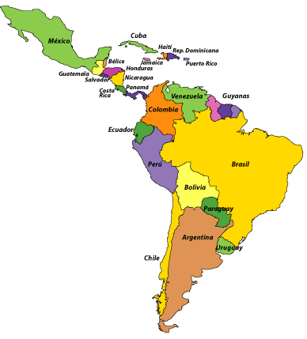País: Capital:  Localidad:
DESPUÉS DE LA ENTREVISTA  ¿Hace cuanto tiempo se fue de su país?  ¿Por qué se marchó?  ¿Qué impresiones tuvo al venir a Bélgica?  ¿Fue fácil/difícil su adaptación?  ¿Tuvo problemas de integración?  ¿Qué / Quién le ayudó? | ¿Qué sabes sobre su país? Infórmate  Su geografía (paisajes …):  Situación política:  Situación económica:  Riquezas del país:  Sus músicas:  Las comidas:
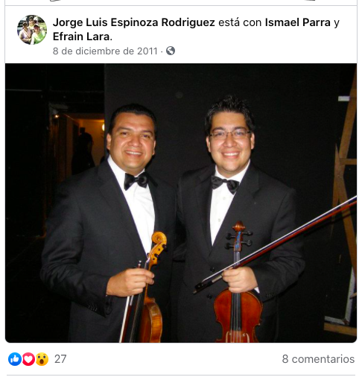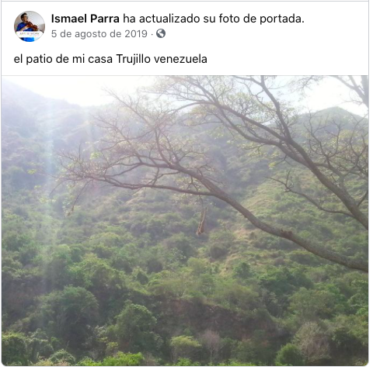
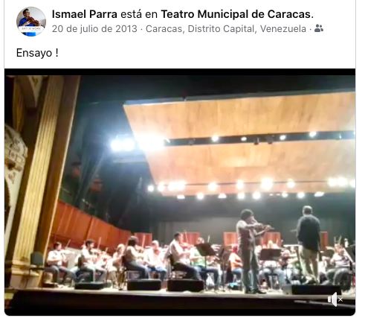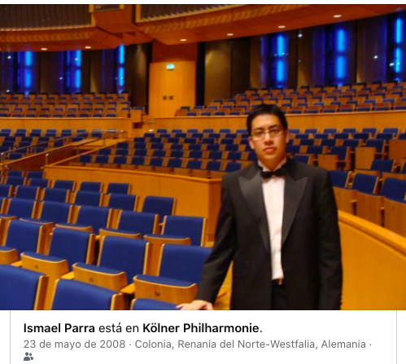
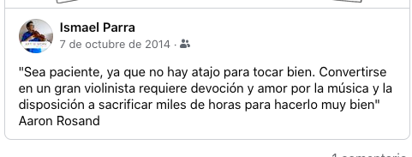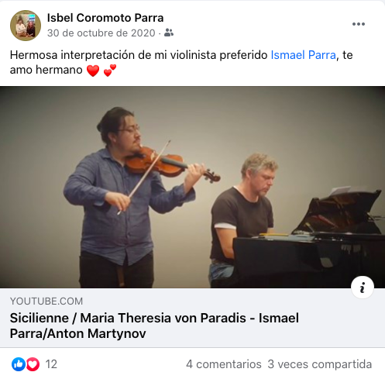

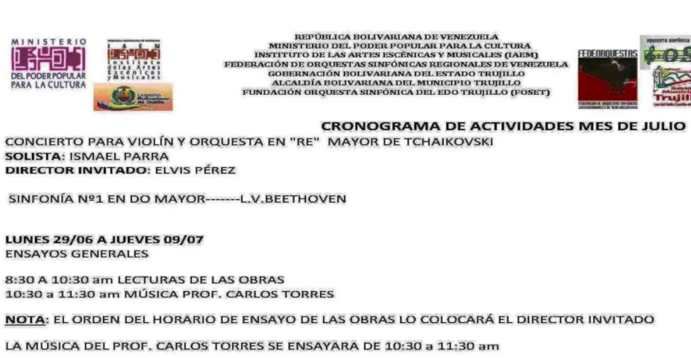
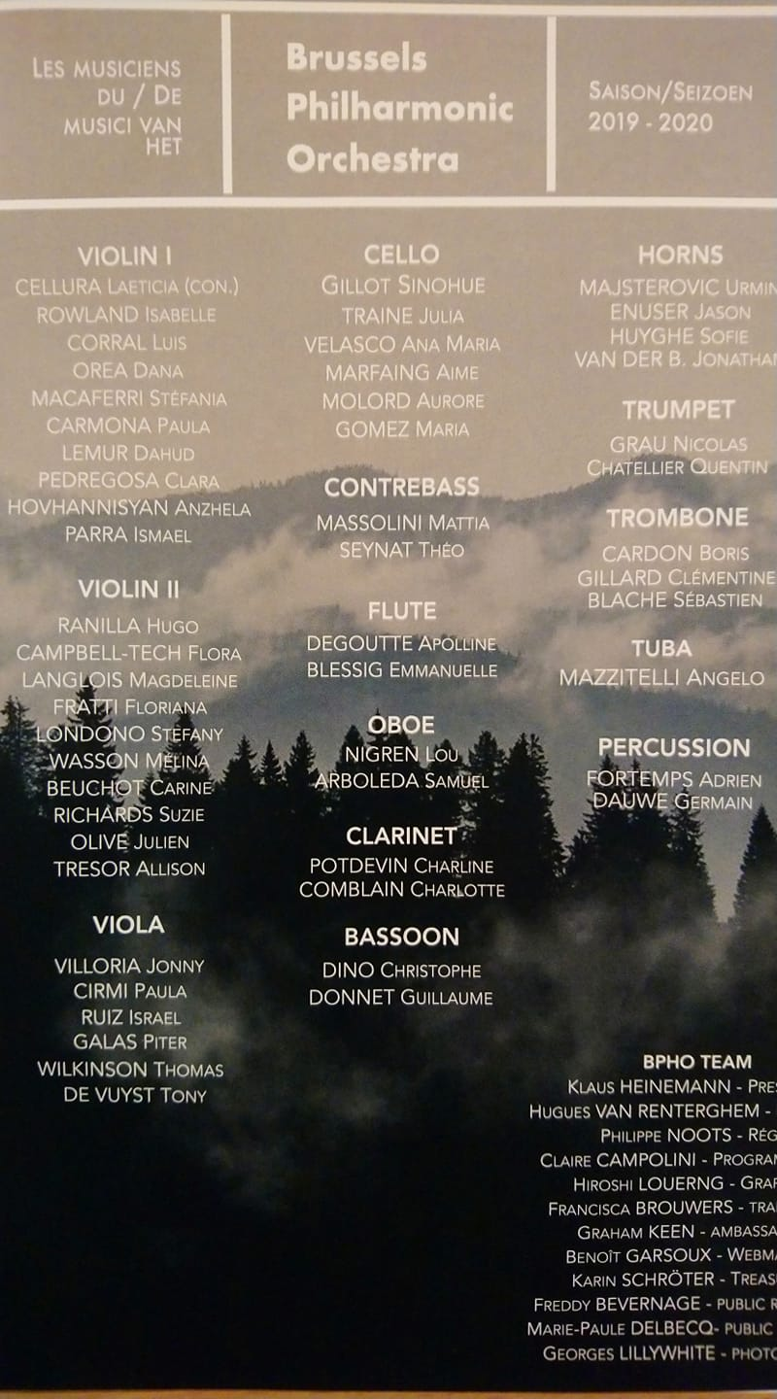

Anota las preguntas que le vas a hacer en el encuentro:

Toma notas de lo que te parece extraordinario de la historia de esta persona. Luego diseña su libro y escribe su historia

Diseña su libro y escribe su historia
